第一届不锈钢结构技术研讨及《不锈钢结构技术规程》应用交流会
会议通知

主办单位：东南大学，《建筑结构》杂志社，江苏省建筑钢结构混凝土协会
承办单位：东南大学
协办单位：江苏东阁不锈钢制品有限公司，江苏省建筑钢结构混凝土协会钢结构分会
时间：2016年6月24-25日 （24日全天报到，25日全天大会）
地点：东南大学榴园宾馆（南京市进香河路38号）
一、会议背景
不锈钢具有造型美观、耐腐蚀性好、易于维护、力学性能优良和全生命周期成本低等优点，其在建筑结构领域具有广阔的适用性。近年来，随着国内外不锈钢产量的迅猛增长，加工制作水平的不断革新，且在建筑市场需求的强烈驱动下，采用不锈钢作为建筑结构材料是近年来土木工程的新趋势，越来越受到众多建筑师和结构师的青睐。由东南大学等单位牵头主编的国内第一本《不锈钢结构技术规程》（CECS410：2015），已于2015年12月正式颁布。为了便于《不锈钢结构技术规程》更好地执行与应用，推动不锈钢结构的快速健康发展，促进国内在不锈钢结构领域的科学研究、新技术开发以及工程应用等方面的成果和经验交流，特别是结合首版《不锈钢结构技术规程》的编制特点和特色，开展高水平、高层次的应用交流，对于加深不锈钢结构领域企业（公司）、研究及专业技术人员的相互了解，积极发挥各自优势，共同推动不锈钢结构设计理论、新技术的创新，携手开拓国内不锈钢结构市场，具有重要的意义。
为此，由东南大学、《建筑结构》杂志社和江苏省建筑钢结构混凝土协会共同主办的 “第一届不锈钢结构技术研讨及《不锈钢结构技术规程》应用交流会”定于2016年06月25日在江苏省南京市召开，诚邀不锈钢结构领域的各位专家和学者积极参会，交流与分享技术成果。
二、会议内容
本次会议以《不锈钢结构技术规程》编制的相关研究以及不锈钢结构新技术的创新与应用为重点，主题包括：
（1）《不锈钢结构技术规程》的研究、编写及特色内容的介绍和交流
（2）不锈钢结构计算理论和分析方法研究
（3）不锈钢结构的设计及工程应用
（4）不锈钢结构的连接节点
（5）不锈钢结构今后的研究与发展方向
三、特邀报告
本次会议将邀请《不锈钢结构技术规程》的主编人、参编人及不锈钢结构领域的专家和学者作专题报告。
《不锈钢结构技术规程》编制成员：
舒赣平 教授 （东南大学土木工程学院副院长）
王元清 教授 （清华大学）
吴耀华 教授级高工（中冶集团建筑研究总院有限公司设计院院长）
董军 教授（南京工业大学）
袁焕鑫 讲师（武汉大学）
宋全明 总经理（国际镍协会北京办事处）
不锈钢结构领域特邀专家：
姚谏 教授（浙江大学）
冯然 教授（合肥工业大学）
牛爽 副教授（哈尔滨工业大学）
杨璐 副教授（北京工业大学）
蒋庆林 董事长（江苏东阁不锈钢制品有限公司）
陆金钰 副教授（东南大学）
郑宝锋 博士（东南大学）
范圣刚 教授（东南大学）
四、会议费用及报名方式
（1）本次会议除定向邀请的专家之外，其余参会代表需缴纳会务费：800元/人【含资料费、餐费（25日午餐）、听课费、场地费、茶歇等】，请务必提前汇款。
（2）报名方式：请访问《建筑结构》官网：http://www.buildingstructure.com.cn/Item/16737.aspx，下载并填写会议回执表发至：jzjg1971@qq.com，会务组将在3个工作日内回复是否报名成功，如未收到回复请及时与会务组联系。须提前缴纳会务费以保证参会名额及，付款信息如下：
户名：亚太建设科技信息研究院有限公司；开户银行：招商银行北京东三环支行；
账号：110908001310606；汇款用途：不锈钢会议。
五、会议招商
本届会议提供支持单位、会场展位、礼品赞助、微信推广、资料装袋等多种宣传形式，因名额有限，需要者请尽早联络我们，联系电话：18701529806。
六、交通信息及推荐酒店
（1）会议地点：东南大学榴园宾馆（南京市进香河路38号）
禄口机场：
方案1：机场—地铁S1号线—南京南站—地铁3号线—鸡鸣寺站（1号出口）
方案2：打车（42.3公里，约132元）
南京南站：
方案1：南京南站—地铁3号线——鸡鸣寺站（1号出口）
方案2：打车（13公里，约35元）
南京站：
方案1：南京站—地铁3号线—鸡鸣寺站（1号出口）
方案2：打车（6.4公里，约19元）
（2）住宿：会议不安排统一订房，需要住宿的代表可自行预订（由于6月是南京旅游高峰期，请代表确定行程后尽早预定房间），东南大学榴园宾馆（四牌楼校区西门，进香河路38号），宾馆电话：025-83680666
周边还有其他商务酒店，代表可通过携程等方式自行预定。
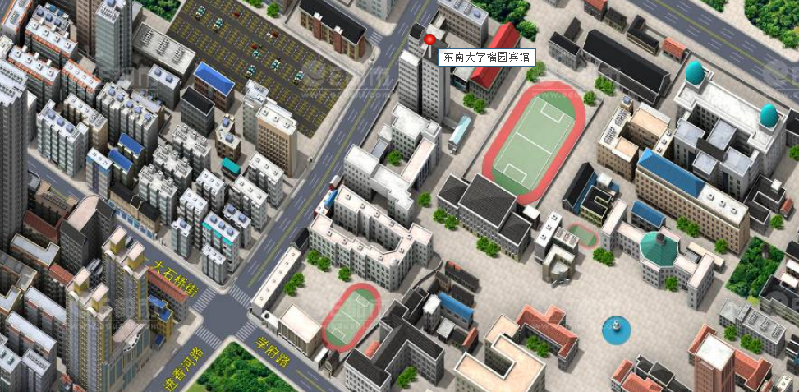
七、会务组联系方式
《建筑结构》杂志社
吴 琼：010-57368787（会议报名及查询）；
杨 琳：010-57368779，18701529806（会议咨询和招商）；
Email：jzjg1971@qq.com（报名专用）；
网 址：www.buildingstructure.cn。

附：第一届不锈钢结构技术研讨及《不锈钢结构技术规程》应用交流会（填写完整后发送到：jzjg1971@qq.com）
参会代表姓名 | 单位 |  | 职务或职称 | 手机 |  | 邮箱 | 是否参观
汇款信息 |  | 汇出方式（银行、支付宝、微信）
 |  | 汇出时间（格式：年/月/日）
 |  | 汇款单位（以个人名义汇款请注明汇款人）
 |  | 汇款金额（元）
发票信息 |  | 发票张数（无特殊要求按总金额开一张）
 |  | 发票抬头（务必准确）
 |  | 发票内容 |  |  | 会议费
发票接收人信息 |  | 姓名
 |  | 地址（务必详细，以免丢失）
 |  | 手机
如需开增值税专用发票，需详细填写右侧相关信息；只需增值税普通发票不需填写；开具后不予更换 |  | 发票抬头（即名称）
 |  | 税号
 |  | 地址
 |  | 电话
 |  | 开户银行
 |  | 账号
注：提前缴费的代表（带上汇款凭证复印件）统一在报到时现场领取发票

